**Lampiran 1: Jadwal Penelitian**

**JADWAL KEGIATAN PENYUSUNAN SKRIPSI TAHUN 2017-2019**

|  |  |  |  |  |  |  |  |  |  |  |  |  |  |  |  |  |  |  |  |  |  |  |  |  |  |  |  |  |  |  |  |  |  |  |  |  |  |  |  |  |  |
| --- | --- | --- | --- | --- | --- | --- | --- | --- | --- | --- | --- | --- | --- | --- | --- | --- | --- | --- | --- | --- | --- | --- | --- | --- | --- | --- | --- | --- | --- | --- | --- | --- | --- | --- | --- | --- | --- | --- | --- | --- | --- |
| No | Kegiatan | Sept 2017 | | | | Okt  2017 | | | | Nov 2017 | | | | Des  2018 | | | | Jan  2018 | | | | Feb  2018 | | | | Maret 2018 | | | | April  2018 | | | | Mei 2018 | | | | Juni 2018 | | | |
| 1 | 2 | 3 | 4 | 1 | 2 | 3 | 4 | 1 | 2 | 3 | 4 | 1 | 2 | 3 | 4 | 1 | 2 | 3 | 4 | 1 | 2 | 3 | 4 | 1 | 2 | 3 | 4 | 1 | 2 | 3 | 4 | 1 | 2 | 3 | 4 | 1 | 2 | 3 | 4 |
| 1 | Pengajuan judul dengan pembimbing |  |  |  |  |  |  |  |  |  |  |  |  |  |  |  |  |  |  |  |  |  |  |  |  |  |  |  |  |  |  |  |  |  |  |  |  |  |  |  |  |
| 2 | Pengajuan dan verifikasi judul |  |  |  |  |  |  |  |  |  |  |  |  |  |  |  |  |  |  |  |  |  |  |  |  |  |  |  |  |  |  |  |  |  |  |  |  |  |  |  |  |
| 3 | Penelusuran literatur dan pengembangan proposal |  |  |  |  |  |  |  |  |  |  |  |  |  |  |  |  |  |  |  |  |  |  |  |  |  |  |  |  |  |  |  |  |  |  |  |  |  |  |  |  |

|  |  |  |  |  |  |  |  |  |  |  |  |  |  |  |  |  |  |  |  |  |  |  |  |  |  |  |  |  |  |  |  |  |  |  |  |  |  |  |  |  |  |
| --- | --- | --- | --- | --- | --- | --- | --- | --- | --- | --- | --- | --- | --- | --- | --- | --- | --- | --- | --- | --- | --- | --- | --- | --- | --- | --- | --- | --- | --- | --- | --- | --- | --- | --- | --- | --- | --- | --- | --- | --- | --- |
| No | Kegiatan | Juli  2018 | | | | Agustus  2018 | | | | Sept  2018 | | | | Okt  2018 | | | | Nov  2018 | | | | Des  2018 | | | | Januari  2019 | | | | Februari  2019 | | | | Maret  2019 | | | | April | | | |
| 1 | 2 | 3 | 4 | 1 | 2 | 3 | 4 | 1 | 2 | 3 | 4 | 1 | 2 | 3 | 4 | 1 | 2 | 3 | 4 | 1 | 2 | 3 | 4 | 1 | 2 | 3 | 4 | 1 | 2 | 3 | 4 | 1 | 2 | 3 | 4 | 1 | 2 | 3 | 4 |
| 3 | Penelusuran literatur dan pengembangan proposal |  |  |  |  |  |  |  |  |  |  |  |  |  |  |  |  |  |  |  |  |  |  |  |  |  |  |  |  |  |  |  |  |  |  |  |  |  |  |  |  |
| 4 | Seminar proposal |  |  |  |  |  |  |  |  |  |  |  |  |  |  |  |  |  |  |  |  |  |  |  |  |  |  |  |  |  |  |  |  |  |  |  |  |  |  |  |  |
| 5 | Revisi dan persetujuan penguji dan pembimbing |  |  |  |  |  |  |  |  |  |  |  |  |  |  |  |  |  |  |  |  |  |  |  |  |  |  |  |  |  |  |  |  |  |  |  |  |  |  |  |  |
| 6 | Pengajuan izin penelitian |  |  |  |  |  |  |  |  |  |  |  |  |  |  |  |  |  |  |  |  |  |  |  |  |  |  |  |  |  |  |  |  |  |  |  |  |  |  |  |  |
| 7 | Pelaksanaan penelitian |  |  |  |  |  |  |  |  |  |  |  |  |  |  |  |  |  |  |  |  |  |  |  |  |  |  |  |  |  |  |  |  |  |  |  |  |  |  |  |  |
| 8 | Penulisan laporan penelitian |  |  |  |  |  |  |  |  |  |  |  |  |  |  |  |  |  |  |  |  |  |  |  |  |  |  |  |  |  |  |  |  |  |  |  |  |  |  |  |  |
| 9 | Pelaksanaan ujian skripsi |  |  |  |  |  |  |  |  |  |  |  |  |  |  |  |  |  |  |  |  |  |  |  |  |  |  |  |  |  |  |  |  |  |  |  |  |  |  |  |  |
| 10 | Revisi laporan skripsi |  |  |  |  |  |  |  |  |  |  |  |  |  |  |  |  |  |  |  |  |  |  |  |  |  |  |  |  |  |  |  |  |  |  |  |  |  |  |  |  |
| 11 | Penyerahan laporan skripsi |  |  |  |  |  |  |  |  |  |  |  |  |  |  |  |  |  |  |  |  |  |  |  |  |  |  |  |  |  |  |  |  |  |  |  |  |  |  |  |  |

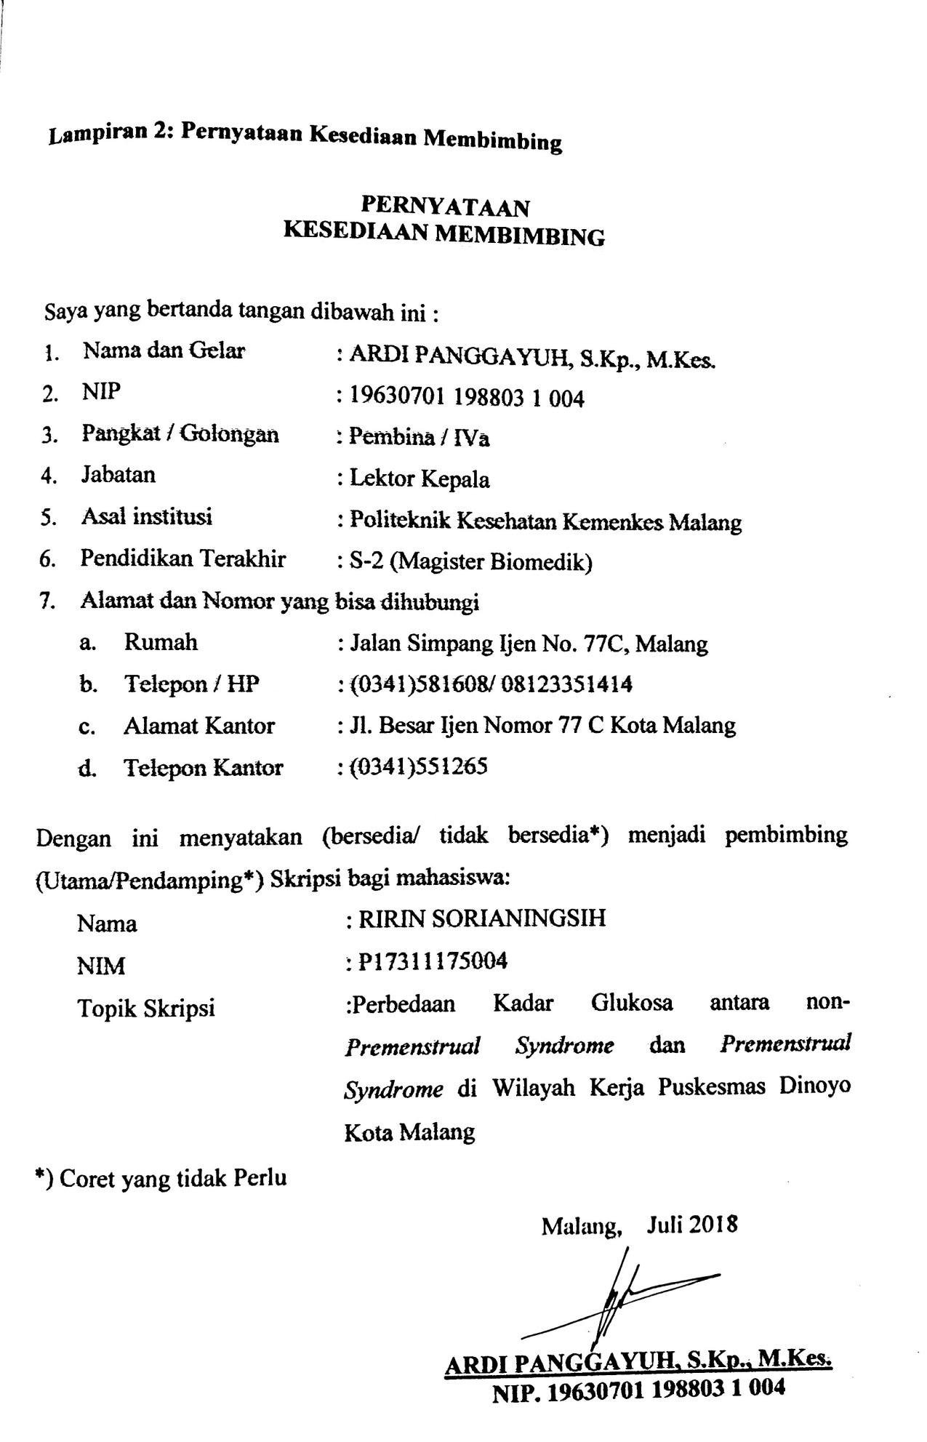

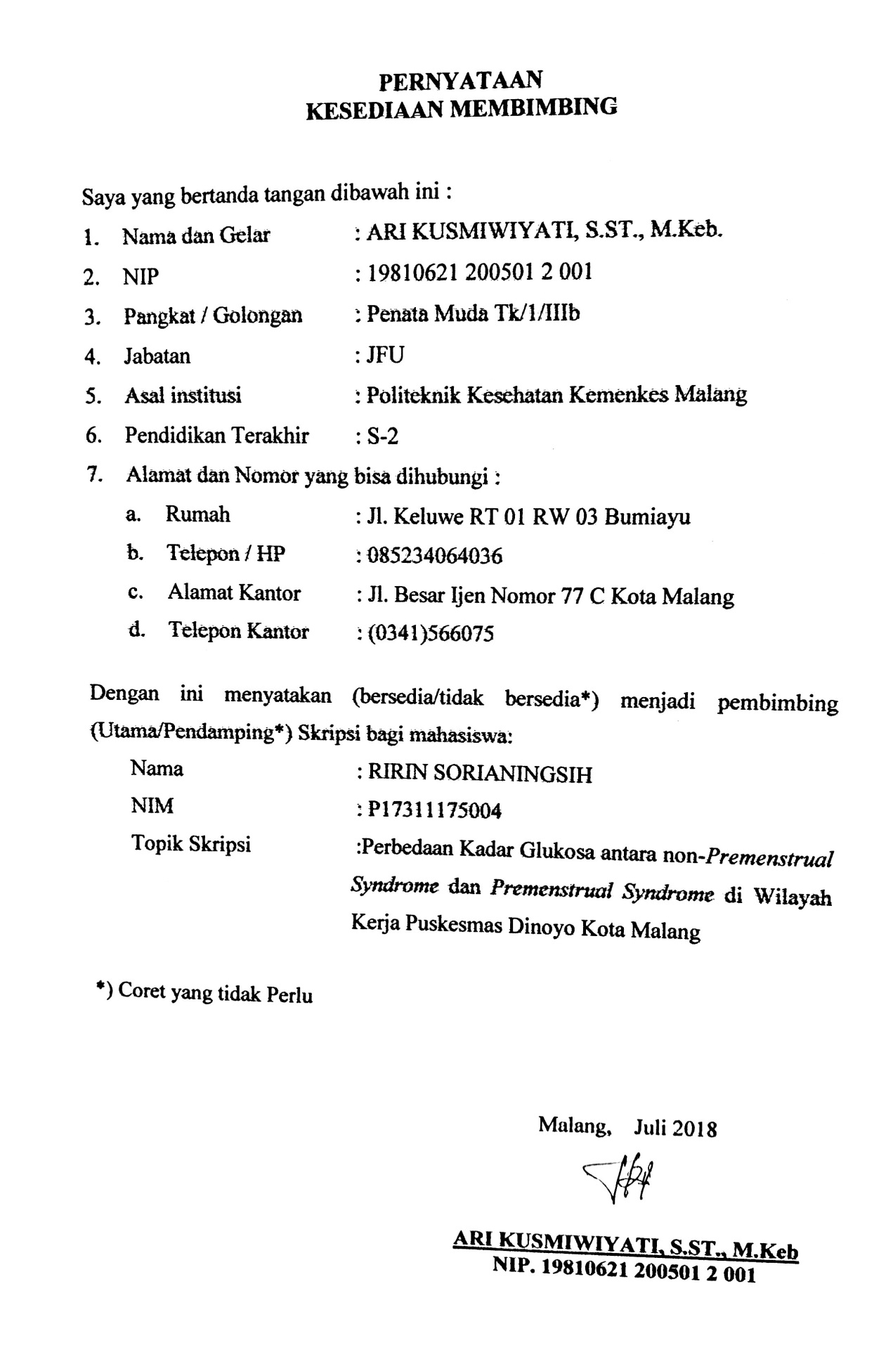

**Lampiran 3 Lembar Konsultasi**

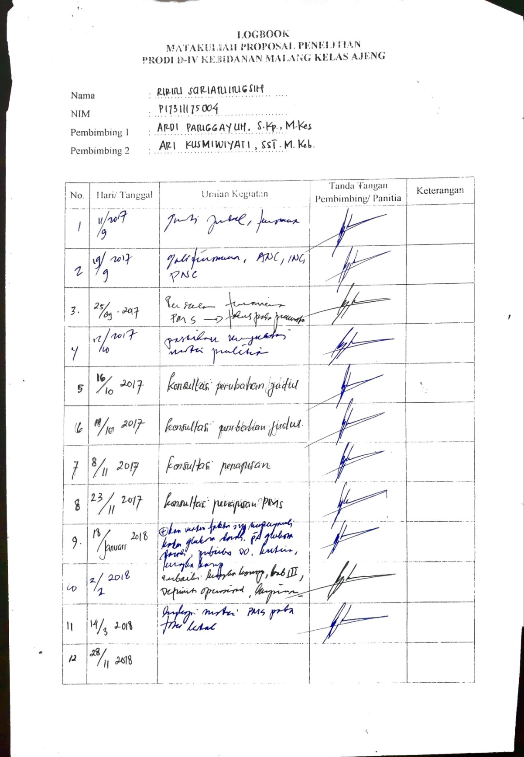

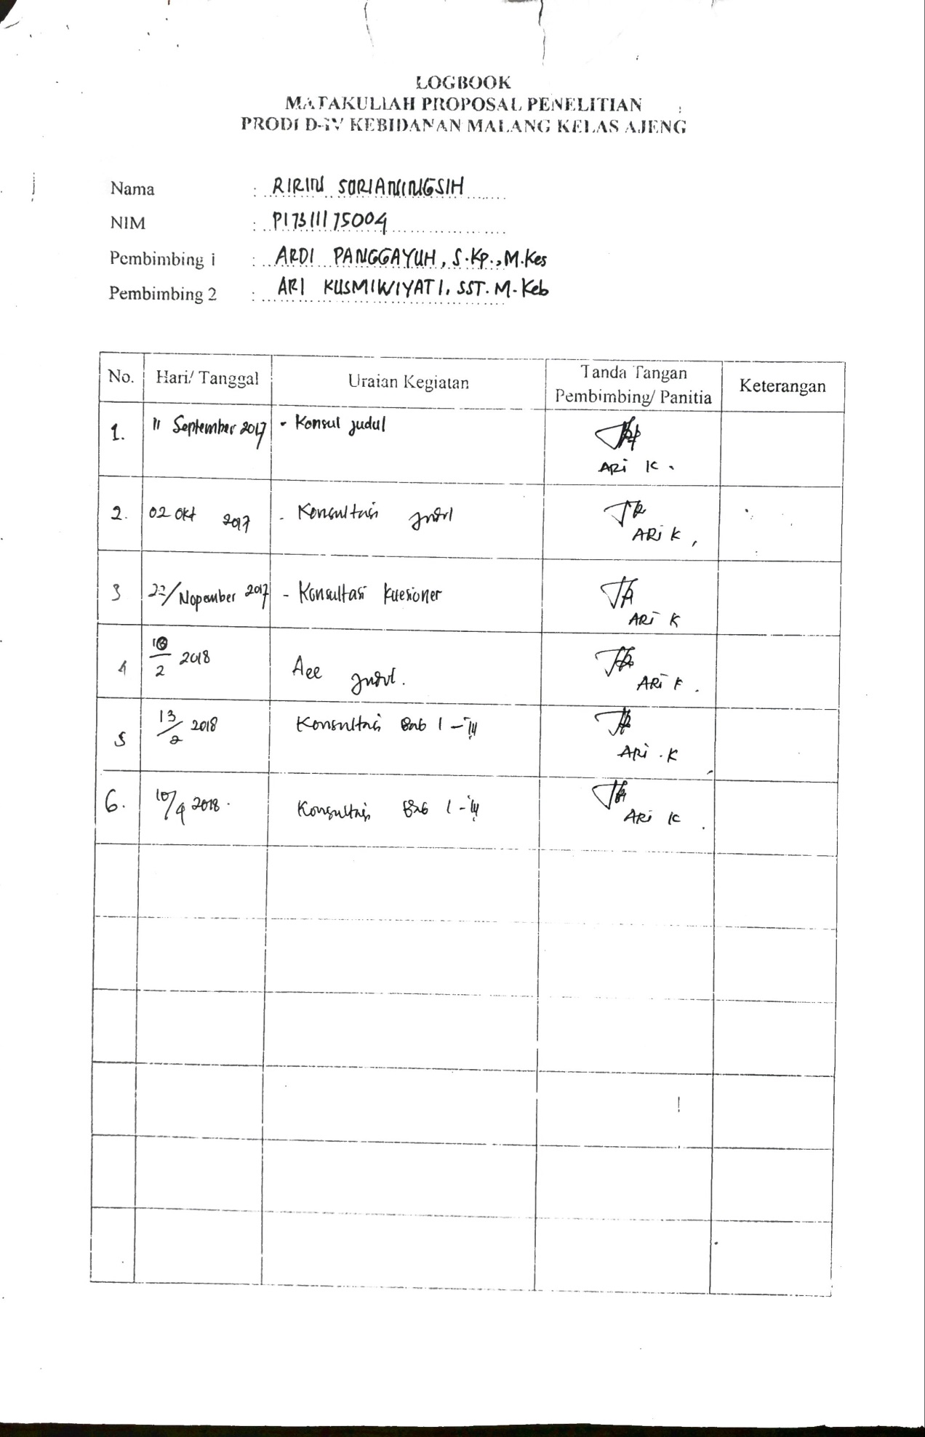

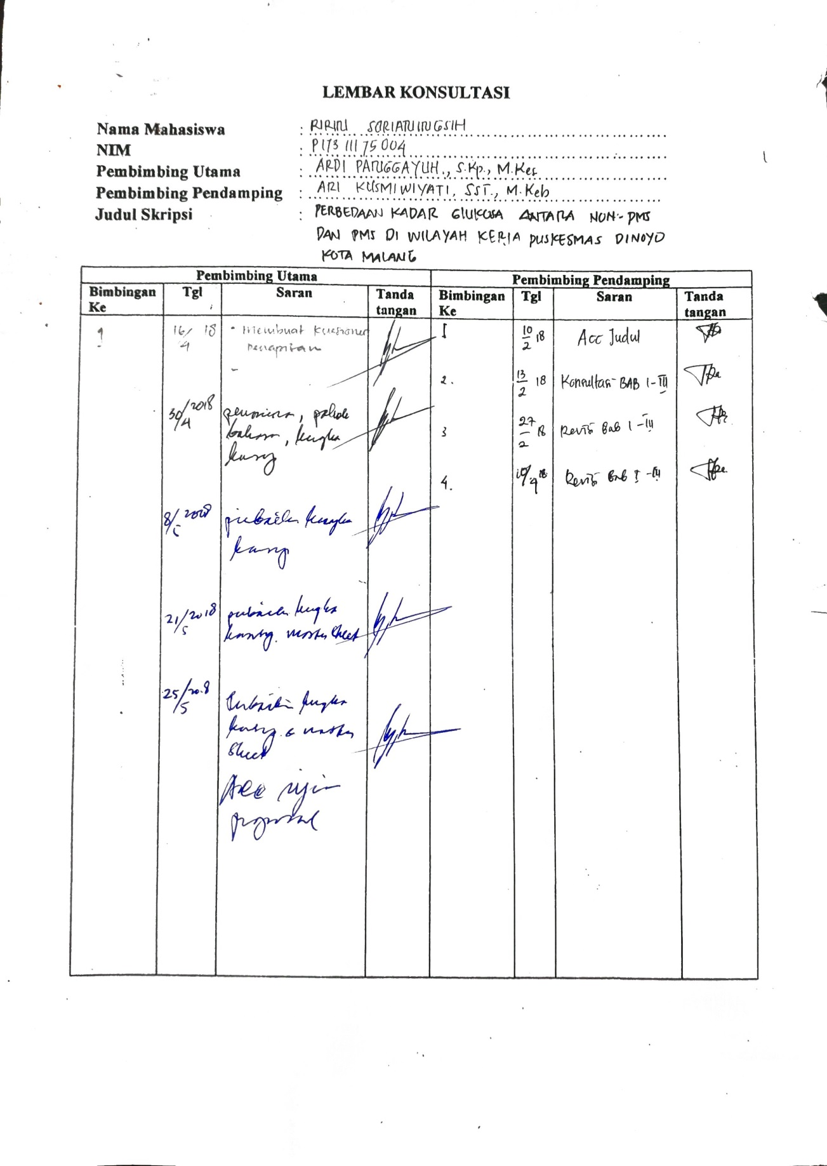

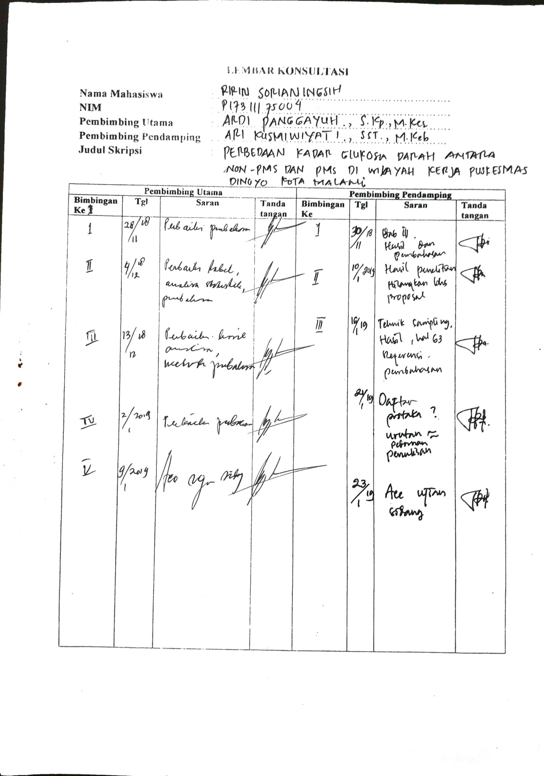

**Lampiran 4: Surat Ijin Penelitian**

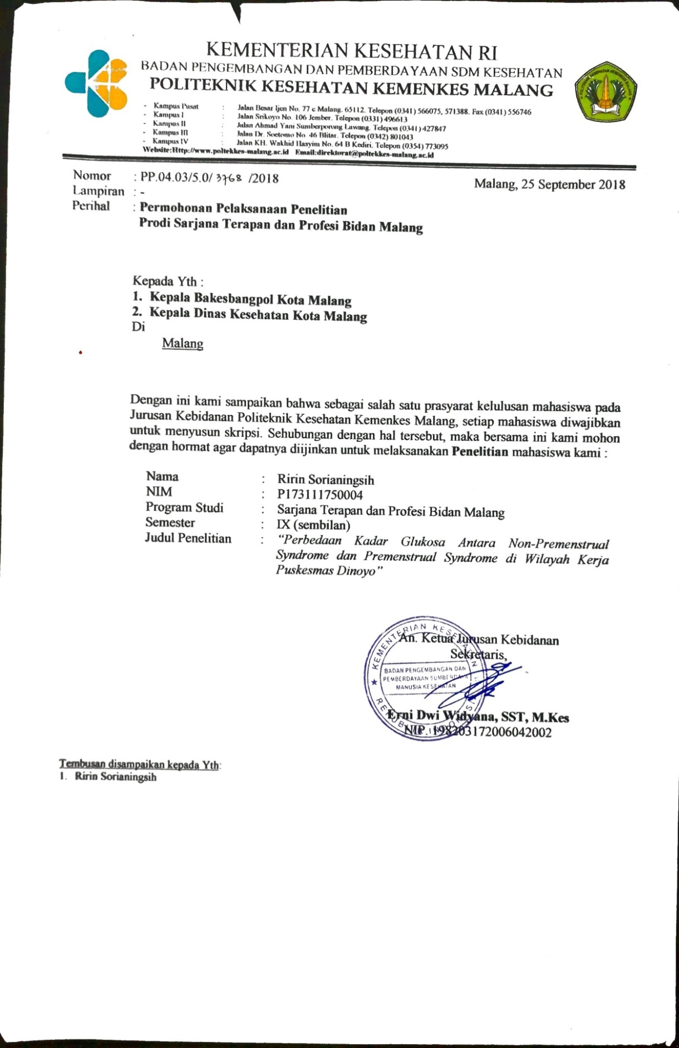

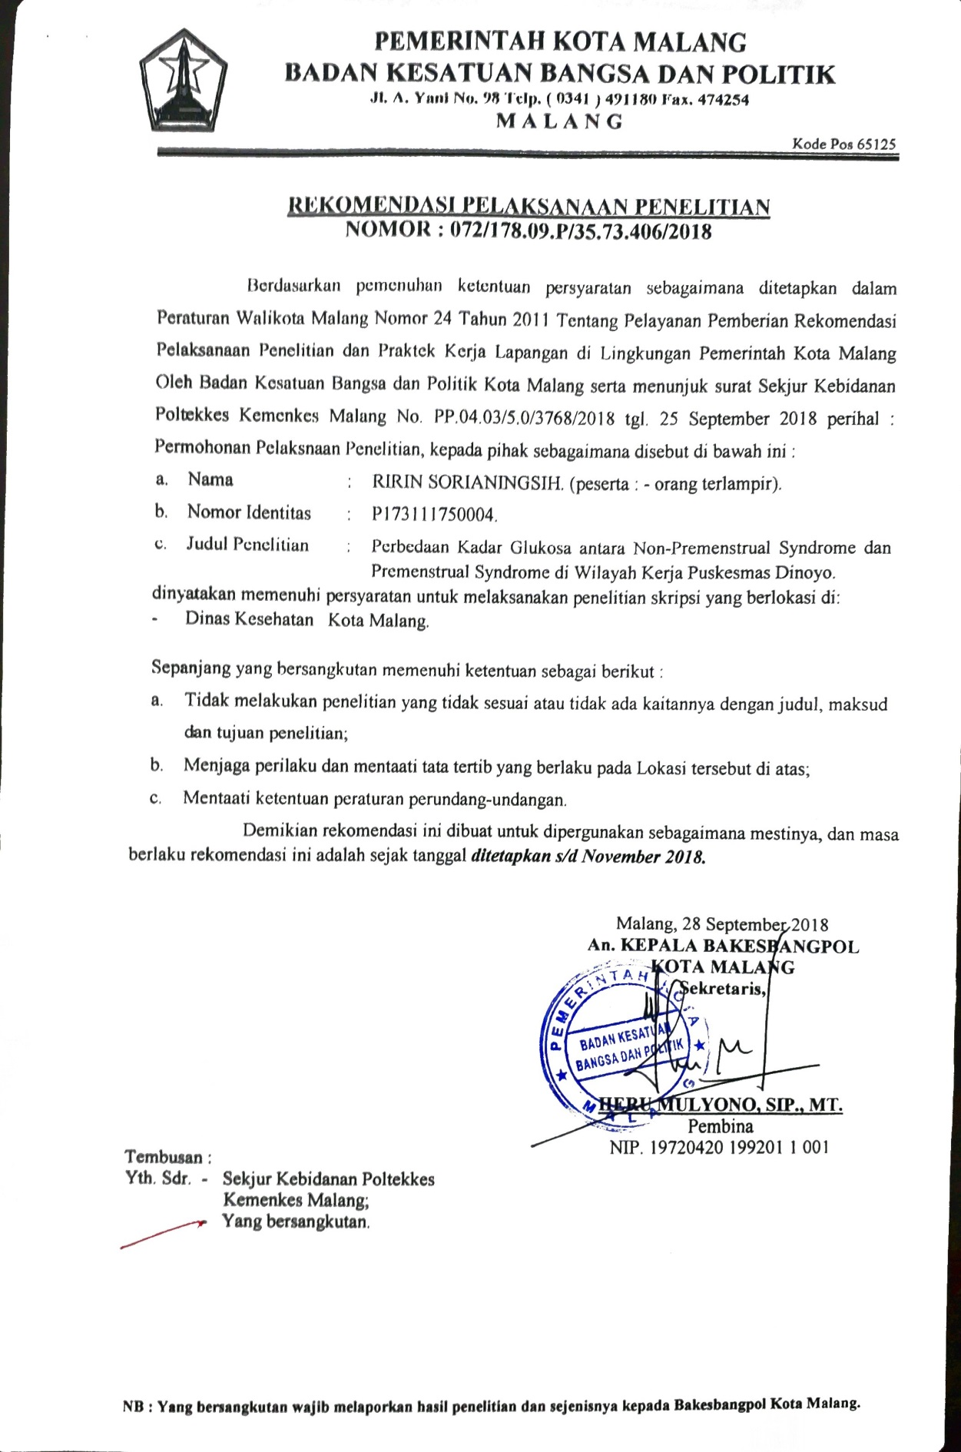

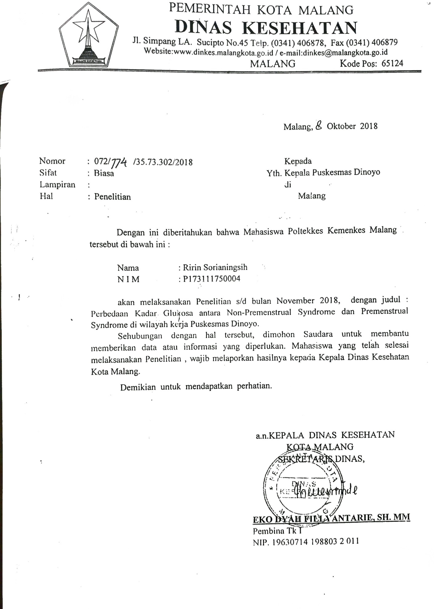

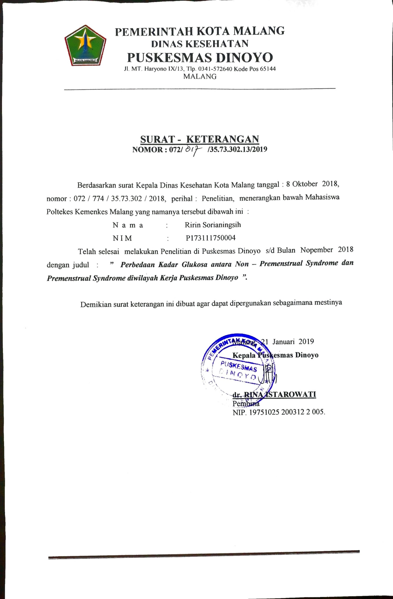

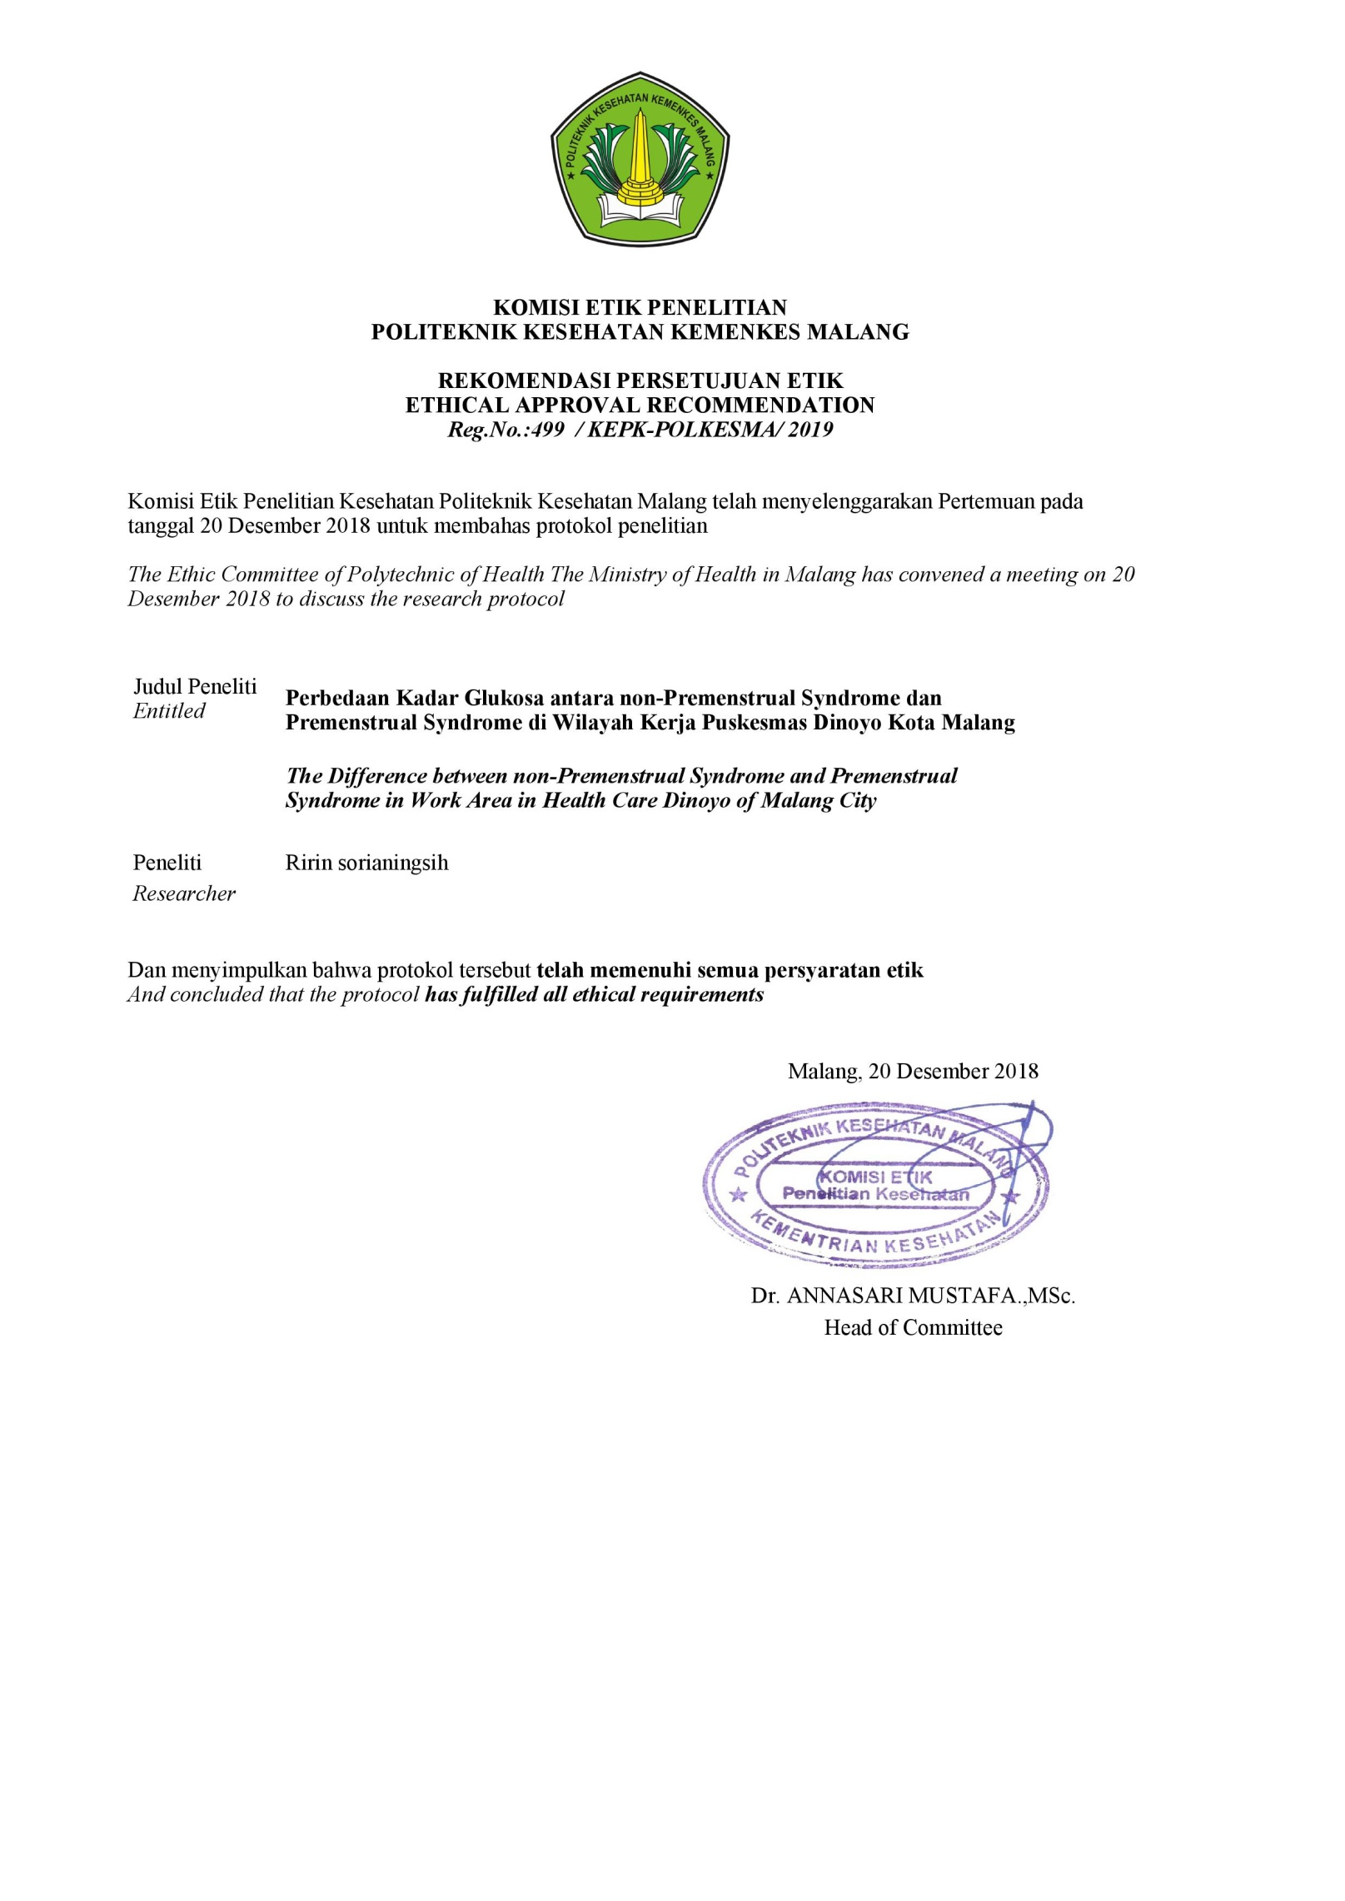

**Lampiran 5: Penjelasan untuk Mengikuti Penelitian**

**PENJELASAN UNTUK MENGIKUTI PENELITIAN**

**(PSP)**

1. Saya Ririn Sorianingsih, mahasiswa Sarjana Terapan Kebidanan Jurusan Kebidanan Politeknik Kesehatan Kemenkes Malang dengan ini meminta anda untuk berpartisipasi dengan sukarela dalam penelitian yang berjudul “Perbedaan Kadar Glukosa antara non-*Premenstrual Syndrome* dan *Premenstrual Syndrome* di Wilayah Kerja Puskesmas Dinoyo Kota Malang”.
2. Tujuan dari penelitian ini adalah untuk mengetahui perbedaan kadar glukosa antara non-*Premenstual Syndrome* dan *Premenstrual Syndrome*. Besar sampel berjumlah 30 orang.
3. Anda akan diukur glukosa darah pada salah satu hari antara hari ke-18-23 pada siklus menstruasi Anda.
4. Keuntungan yang anda peroleh dalam keikutsertaan dalam penelitian ini adalah anda dapat mengetahui kadar glukosa sesaat Anda.
5. Seandainya anda tidak menyetujui cara ini, anda boleh tidak mengikuti penelitian ini sama sekali, dan tidak akan dikenakan sanksi apapun.
6. Nama dan jati diri anda akan tetap dirahasiakan.

Peneliti

RIRIN SORIANINGSIH

**Lampiran 6: Informed Consent**

**INFORMED CONSENT**

Saya yang bertanda tangan dibawah ini telah mendapatkan penjelasan secara rinci dan telah mengerti mengenai penelitian yang akan dilakukan oleh Ririn Sorianingsih mahasiswa Sarjana Terapan Kebidanan dari Jurusan Kebidanan Politeknik Kesehatan Kemenkes Malang yang berjudul “Perbedaan Kadar Glukosa antara non-*Premenstrual Syndrome* dan *Premenstrual Syndrome* di Wilayah Kerja Puskesmas Dinoyo Kota Malang”.

Saya yakin bahwa penelitian ini tidak menimbulkan kerugian apapun pada saya dan keluarga. Dan saya telah mempertimbangkan serta memutuskan untuk berpartisipasi dalam penenlitian ini.

Malang, ………………..2018

Saksi Yang Memberi Persetujuan

(…………………………...) (…………………………...)

Malang, ………………..2017

Mengetahui

Pelaksana Penelitian

(…………………………...)

**Lampiran 7 *Premenstrual Symptoms Screening Tool* (PSST)/Alat Pemindai Gejala Pramenstruasi**

(Silakan membubuhkan tanda “X” pada kotak yang telah disediakan)

**Apakah Anda mengalami beberapa gelaja premenstruasi berikut ini yang terjadi sebelum haid dan berhenti pada beberapa hari pertama haid?**

|  |  |  |  |  |  |
| --- | --- | --- | --- | --- | --- |
| **No.** | **Gejala** | **Tidak** | **Ringan** | **Sedang** | **Parah** |
| 1. | Marah atau mudah marah |  |  |  |  |
| 2. | Cemas atau tegang |  |  |  |  |
| 3. | Mudah menangis atau sensitif terhadap penolakan |  |  |  |  |
| 4. | Sedih atau merasa tidak memiliki harapan |  |  |  |  |
| 5. | Menurunnya semangat bekerja |  |  |  |  |
| 6. | Menurunnya semangat untuk melakukan pekerjaan rumah |  |  |  |  |
| 7. | Menurunnya semangat untuk bersosialisasi |  |  |  |  |
| 8. | Sulit berkonsentrasi |  |  |  |  |
| 9. | Mudah lelah atau tidak bersemangat |  |  |  |  |
| 10. | Makan berlebihan atau mengidam |  |  |  |  |
| 11. | *Insomnia* atau sulit tidur |  |  |  |  |
| 12. | *Hyperinsomnia* atau banyak tidur |  |  |  |  |
| 13. | Merasa kewalahan atau lepas kontrol |  |  |  |  |
| 14. | Mengalami gejala secara fisik: nyeri payudara, sakit kepala, nyeri sendi atau otot, kembung, berat badan bertambah |  |  |  |  |

**Apakah gejala-gejala yang Anda alami di atas mempengaruhi hal-hal berikut ini:**

|  |  |  |  |  |
| --- | --- | --- | --- | --- |
|  | **Tidak** | **Ringan** | **Sedang** | **Parah** |
| 1. Produktivitas dan efisiensi kerja |  |  |  |  |
| 1. Hubungan dengan teman kerja |  |  |  |  |
| 1. Hubungan dengan anggota keluarga |  |  |  |  |
| 1. Kehidupan sosial |  |  |  |  |
| 1. Pekerjaan rumah |  |  |  |  |

Pengkategorian Tingkat *Premenstrual Syndrome* berdasarkan *PSST*

|  |  |
| --- | --- |
| **Kategori** | **Kriteria** |
| *PMDD* (*Premenstrual Dysphoric Disorder)* | Minimal 1 dari gejala #1 sampai #4 adalah **berat**  Tambahan minimal 4 dari gejala #1 sampai #14 adalah **sedang sampai berat**  Minimal 1 aktivitas yang terganggu #A sampai #E, adalah **berat** |
| *PMS* Sedang sampai Berat | Minimal 1 dari gejala #1 sampai #4 adalah **sedang sampai berat**  Minimal 4 dari gejala #1 sampai #14 adalah **sedang sampai berat**  Minimal 1 aktivitas yang terganggu #A sampai #E, adalah **sedang sampai berat** |

**Lampiran 8 PenapisanProfil Responden**

Setelah diberikan pengarahan, isilah pertanyaan-pertanyaan dibawah ini dengan apa adanya. Tidak ada jawaban salah atau benar. Jika ada pertanyaan yang kurang jelas atau kurang dipahami, silahkan bertanya langsung kepada peneliti.

Nama :

Kontak responden :Tlp/Whatsapp

Umur/ tanggal lahir : tahun/ -……-…..19….

Berat Badan :………kg

Tinggi Badan :………cm

Pekerjaan :…………………..

1. Apakah Anda sudah mengalami menstruasi?

Ya ( )

Tidak ( )

1. Umur berapa Anda pertama kali mengalami menstruasi?...... tahun
2. Apakah Anda memiliki siklus haid teratur (tanggal haid bulan ini maju 2 hari dari tanggal haid bulan lalu atau maju/mundur dalam kisaran hari yang sama setiap bulan)

Ya ( )

Tidak ( )

1. Berapa hari lama Anda menstruasi?

………… hari

1. Berapa jumlah rata-rata pembalut yang Anda gunakan pada hari pertama dan kedua menstruasi?

…… pembalut/hari

1. Apakah anda mengalami sakit yang sangat berat saat menstruasi (sampai mengganggu aktivitas sehari-hari, atau tidak masuk kuliah, atau minum obat penghilang rasa sakit)

Ya ( )

Tidak ( )

1. Apakah Anda memiliki penyakit Diabetes/kencing manis?
2. Apakah Anda memiliki keluarga yang mengidap penyakit diabetes/kencing manis?

Jika tidak lanjut ke pertanyaan nomor 9.

Jika ya apakah Anda mengalami gejala-gejala dibawah ini (jika tidak silahkan menjawab pertanyaan selanjutnya) berilah tanda (√) pada gejala yang Anda rasakan.

* Sering kencing ( )
* Sering makan ( )
* Sering minum ( )

1. Apakah anda selalu merasakan lemah, letih, lesu, lunglai sepanjang hari setiap hari?

Ya ( )

Tidak ( )

1. Apakah status pernikahan anda saat ini?

* Lajang ( )
* Sudah menikah ( )
* Pernah menikah ( )

1. Jika Anda sudah menikah, berapa kali Anda sudah melahirkan?

…………

1. Apakah Anda memakai alat kontrasepsi

Ya ( ) Suntik ( )

Pil ( )

Implan ( )

Kondom ( )

UID/spiral ( )

Tidak ( )

**Lampiran 9Penapisan Profil kebiasaan sehari-hari**

1. Apakah dalam beberapa hari ini Anda mengkonsumsi obat-obatan tertentu atau vitamin tertentu?

Ya ( ) Merek obat tersebut adalah ………………………….

Tidak ( )

1. Apakah Anda pernah mengkonsumsi alkohol

Ya ( ) Kapan terakhir kali Anda mengkonsumsinya?

Hari/ tanggal/ bulan/ tahun ………/…../…./…..

Tidak ( )

1. Apakah Anda merokok?

Ya ( )

Tidak ( )

**Lampiran 10Kuesioner Penapisan Stress (PSS-10)**

Kuesioner ini berisi pertanyaan tentang perasaan dan pikiran-pikiran Anda selama satu bulan yang lalu tentang hal tertentu. Tidak ada jawaban salah atau benar dalam kuesioner ini. Berilah tanda (√) pada kolom yang menggambarkan seberapa sering anda mengalami perasaan atau pikiran-pikiran itu.

|  |  |  |  |  |  |  |
| --- | --- | --- | --- | --- | --- | --- |
| **No** | **Pertanyaan** | **Tidak pernah** | **Hampir tidak pernah** | **Kadang-kadang** | **Sering** | **Sangat sering** |
| 1 | Seberapa sering Anda merasa terganggu mengenai sesuatu yang terjadi tanpa terduga? |  |  |  |  |  |
| 2 | Seberapa sering Anda merasa bahwa tidak dapat mengendalikan hal-hal penting dalam kehidupan Anda? |  |  |  |  |  |
| 3 | Seberapa sering Anda merasa gelisah dan tegang? |  |  |  |  |  |
| 4 | Seberapa sering Anda merasa yakin mengenai kemampuan Anda dalam menangani masalah-masalah pribadi Anda? |  |  |  |  |  |
| 5 | Seberapa sering Anda merasa bahwa segalanya berjalan mengikut kehendak Anda? |  |  |  |  |  |
| 6 | Seberapa sering Anda menemukan bahwa Anda tidak dapat mengatasi segala hal yang harus Anda lakukan? |  |  |  |  |  |
| 7 | Seberapa sering Anda mampu mengontrol gangguan dalam kehidupan Anda? |  |  |  |  |  |
| 8 | Seberapa sering Anda merasa senang dalam segala hal yang Anda lakukan? |  |  |  |  |  |
| 9 | Seberapa sering Anda merasa marah karena hal-hal yang berada di luar pengawasan Anda? |  |  |  |  |  |
| 10 | Seberapa sering Anda merasa kesulitan yang menumpuk sehingga Anda tidak dapat mengatasinya? |  |  |  |  |  |

Klasifikasi Stress

Stress Ringan skor 0-13

Stress Sedang skor 14-26

Stress Berat skor 27-40

|  |  |  |  |  |  |  |
| --- | --- | --- | --- | --- | --- | --- |
| **Lampiran 11 Lembar Observasi Pengukuran Glukosa darah** | | | | | |  |
|  |  |  |  |  |  |  |
|  |  |  |  |  |  |  |
| **No** | **Nama Sample** | **HPHT** | **Tanggal pengambilan** | **Waktu pengambilan** | **Hasil pengukuran** | **Waktu (menit)** |
| 1 | R2 | 04-10-2018 | 23-11-2018 | "07.00 | 94 | 700 |
| 2 | R4 | 14-10-2018 | 04-11-2018 | "06.15 | 82 | 555 |
| 3 | R6 | 20-09-2018 | 06-11-2018 | "09.45 | 92 | 690 |
| 4 | R8 | 15-10-2018 | 05-11-2018 | "08.51 | 91 | 891 |
| 5 | R10 | 18-10-2018 | 08-11-2018 | "07.45 | 94 | 165 |
| 6 | R12 | 02-10-2018 | 23-11-2018 | "09.10 | 76 | 195 |
| 7 | R14 | 05-10-2018 | 23-11-2018 | "07.30 | 85 | 630 |
| 8 | R16 | 05-10-2018 | 23-11-2018 | "07.20 | 99 | 45 |
| 9 | R18 | 18-10-2018 | 06-11-2018 | "09.15 | 92 | 110 |
| 10 | R20 | 01-11-2018 | 23-11-2018 | "06.00 | 103 | 45 |
| 11 | R1 | 02-10-2018 | 24-10-2018 | "06.05 | 75 | 745 |
| 12 | R3 | 27-10-2018 | 15-11-2018 | "06.10 | 94 | 605 |
| 13 | R5 | 09-10-2018 | 01-11-2018 | "09.25 | 73 | 765 |
| 14 | R7 | 25-09-2018 | 13-11-2018 | "07.35 | 85 | 585 |
| 15 | R9 | 10-10-2018 | 01-11-2018 | "07.25 | 88 | 5 |
| 16 | R11 | 30-09-2018 | 23-10-2018 | "05.45 | 83 | 825 |
| 17 | R13 | 28-10-2018 | 18-11-2018 | "05.45 | 84 | 695 |
| 18 | R15 | 25-10-2018 | 13-11-2018 | "07.00 | 105 | 565 |
| 19 | R17 | 17-10-2018 | 08-11-2018 | "06.45 | 79 | 490 |
| 20 | R19 | 15-20-2018 | 05-11-2018 | "08.45 | 84 | 725 |
|  |  |  |  |  |  |  |
| Keterangan: Waktu; selisih antara jarak waktu responden mengkonsumsi makanan terakhir dengan | | | | | | |
| waktu pengukuran glukosa darah | | | |  |  |  |
|  |  |  |  |  |  |  |

|  |  |  |  |  |  |  |  |  |
| --- | --- | --- | --- | --- | --- | --- | --- | --- |
| **Lampiran 12: Master Sheet** | | | |  |  |  |  |  |
|  |  |  |  |  |  |  |  |  |
| DATA UMUM | | | | | | | | Data Khusus |
| no | Kode | Usia | Pekerjaan | Paritas | Dismenore | Usia | Lama | Kadar Glukosa |
|  | Responden |  |  |  |  | Menarke | Menstruasi | Darah |
| 1 | R2 | 39 | 0 | 1 | 2 | 3 | 3 | 94 |
| 2 | R4 | 40 | 1 | 1 | 2 | 2 | 2 | 82 |
| 3 | R6 | 37 | 0 | 1 | 2 | 2 | 2 | 92 |
| 4 | R8 | 29 | 0 | 1 | 2 | 2 | 1 | 91 |
| 5 | R10 | 36 | 0 | 2 | 2 | 2 | 3 | 94 |
| 6 | R12 | 22 | 3 | 0 | 2 | 2 | 2 | 76 |
| 7 | R14 | 22 | 3 | 0 | 1 | 2 | 3 | 85 |
| 8 | R16 | 29 | 0 | 1 | 1 | 3 | 3 | 99 |
| 9 | R18 | 38 | 1 | 1 | 2 | 3 | 3 | 92 |
| 10 | R20 | 36 | 0 | 1 | 2 | 2 | 2 | 103 |
| 11 | R1 | 32 | 0 | 1 | 2 | 2 | 3 | 75 |
| 12 | R3 | 21 | 3 | 0 | 2 | 3 | 3 | 94 |
| 13 | R5 | 25 | 0 | 1 | 2 | 3 | 3 | 73 |
| 14 | R7 | 26 | 0 | 1 | 1 | 2 | 3 | 85 |
| 15 | R9 | 20 | 3 | 0 | 2 | 2 | 3 | 88 |
| 16 | R11 | 22 | 3 | 0 | 1 | 2 | 3 | 83 |
| 17 | R13 | 20 | 3 | 0 | 1 | 2 | 3 | 84 |
| 18 | R15 | 31 | 3 | 0 | 2 | 3 | 3 | 105 |
| 19 | R17 | 25 | 0 | 1 | 2 | 3 | 3 | 79 |
| 20 | R19 | 23 | 1 | 1 | 2 | 2 | 2 | 84 |
|  |  |  |  |  |  |  |  |  |
|  |  |  |  |  |  |  |  |  |

**Lampiran 14: Hasil Analisis**

Tes Normalitas kadar Glukosa Darah Kelompok Non-PMS dan PMS

|  |  |  |  |  |  |  |
| --- | --- | --- | --- | --- | --- | --- |
| **Tests of Normality** | | | | | | |
|  | Kolmogorov-Smirnova | | | Shapiro-Wilk | | |
| Statistic | df | Sig. | Statistic | df | Sig. |
| Kadar_glukosa_nonPMS | .210 | 10 | .200* | .960 | 10 | .782 |
| Kadar_glukosa_PMS | .200 | 10 | .200* | .924 | 10 | .396 |
| *. This is a lower bound of the true significance. | | | | | | |
| a. Lilliefors Significance Correction | | | | | | |

Tes Homogenitas Kadar Glukosa Darah

|  |  |  |  |
| --- | --- | --- | --- |
| **Test of Homogeneity of Variances** | | | |
| Kadar_glukosa | | | |
| Levene Statistic | df1 | df2 | Sig. |
| .041 | 1 | 18 | .841 |

Uji Hipotesis Independent t-Test

|  |  |  |  |  |  |  |  |  |  |  |
| --- | --- | --- | --- | --- | --- | --- | --- | --- | --- | --- |
| **Independent Samples Test** | | | | | | | | | | |
|  | | Levene's Test for Equality of Variances | | t-test for Equality of Means | | | | | | |
| F | Sig. | t | df | Sig. (2-tailed) | Mean Difference | Std. Error Difference | 95% Confidence Interval of the Difference | |
| Lower | Upper |
| Kadar_glukosa | Equal variances assumed | .041 | .841 | -1.500 | 18 | .151 | -5.800 | 3.867 | -13.924 | 2.324 |
| Equal variances not assumed |  |  | -1.500 | 17.586 | .151 | -5.800 | 3.867 | -13.937 | 2.337 |